Ruchdi Krishnapillai

Screenshots Linux

Inhoud

Linux Introducties 2

Blok 1 3

Blok1.1 3

Blok1.2 4

Blok1.3 4

Blok 1.4 4

Blok 1.5 5

Blok 1.6 5

Blok 2 5

Blok 2.1 5

Blok 2.2 5

Blok 2.3 5

Blok 2.4 5

Blok 2.5 6

S6-Linux-02 6

Blok 1 6

Blok 2 7

# Linux Introducties

Afbeelding met tekst, schermopname, software, Multimediasoftware

Door AI gegenereerde inhoud is mogelijk onjuist.

Afbeelding met tekst, schermopname, software, Multimediasoftware

Door AI gegenereerde inhoud is mogelijk onjuist.

Afbeelding met tekst, schermopname, computer, software

Door AI gegenereerde inhoud is mogelijk onjuist.

# Blok 1

## Blok1.1

Afbeelding met tekst, schermopname, software, Multimediasoftware

Door AI gegenereerde inhoud is mogelijk onjuist.

## Blok1.2

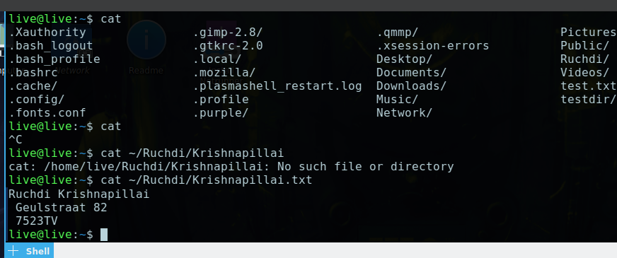

## Blok1.3

Afbeelding met tekst, schermopname, software, Computerpictogram

Door AI gegenereerde inhoud is mogelijk onjuist.

## Blok 1.4

Afbeelding met tekst, schermopname, software, ontwerp

Door AI gegenereerde inhoud is mogelijk onjuist.

## Blok 1.5

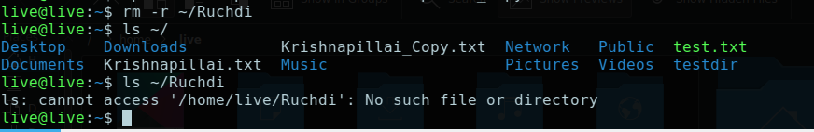

## Blok 1.6

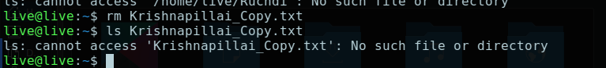

# Blok 2

## Blok 2.1

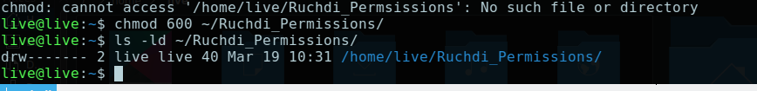

## Blok 2.2



## Blok 2.3



## Blok 2.4

Afbeelding met tekst, schermopname, Lettertype

Door AI gegenereerde inhoud is mogelijk onjuist.

## Blok 2.5



# S6-Linux-02

## Blok 1

Afbeelding met schermopname, tekst, Multimediasoftware, Grafische software

Door AI gegenereerde inhoud is mogelijk onjuist.

Afbeelding met schermopname, tekst, Multimediasoftware, ontwerp

Door AI gegenereerde inhoud is mogelijk onjuist.

Afbeelding met schermopname, diagram, ontwerp

Door AI gegenereerde inhoud is mogelijk onjuist.

Afbeelding met schermopname, tekst, Digitale klok, ontwerp

Door AI gegenereerde inhoud is mogelijk onjuist.

Afbeelding met tekst, schermopname, software, computer

Door AI gegenereerde inhoud is mogelijk onjuist.

## Blok 2

### Blok 2.1

Afbeelding met tekst, schermopname

Door AI gegenereerde inhoud is mogelijk onjuist.

### Blok 2.2

Afbeelding met tekst, schermopname

Door AI gegenereerde inhoud is mogelijk onjuist.

### Blok 2.3

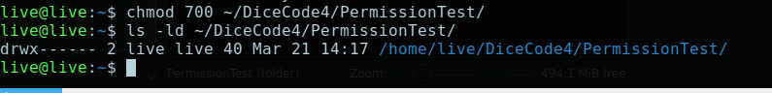

### Blok 2.4

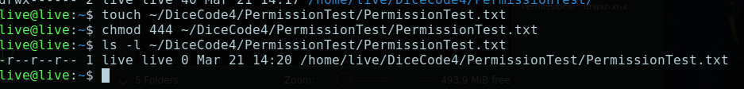

### Blok 2.5



### Afbeelding met tekst, schermopname, Multimediasoftware, software Door AI gegenereerde inhoud is mogelijk onjuist.

### Blok 2.6

Afbeelding met tekst, schermopname, software, Multimediasoftware

Door AI gegenereerde inhoud is mogelijk onjuist.



### Blok 2.7

